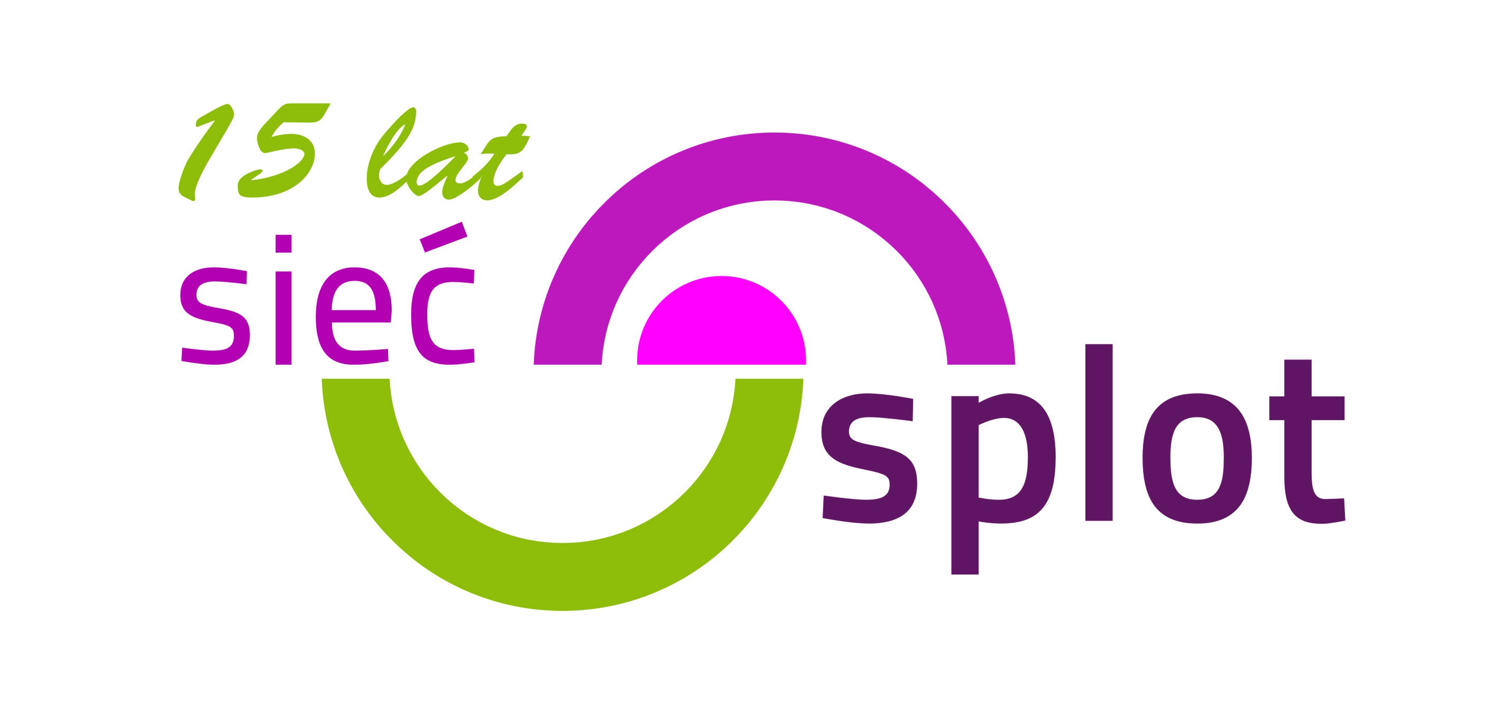
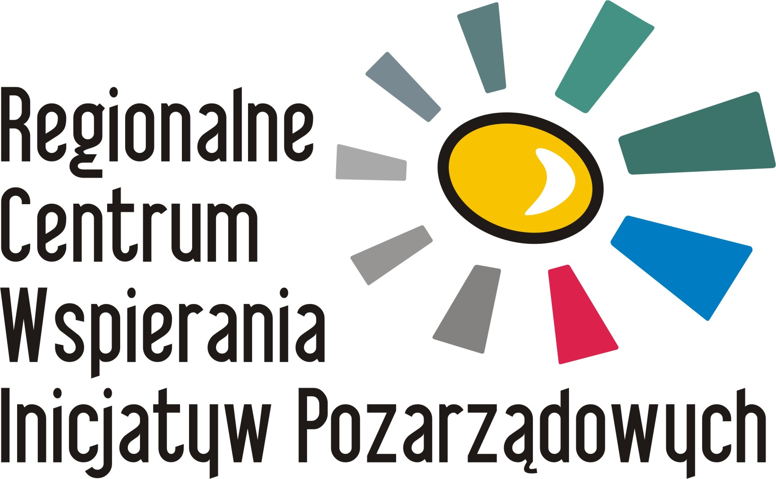
Pl. Solidarności 1/3/5. pok. 415, 53-661 Wrocław, tel./fax (071) 796 30 00
ul. Sienkiewicza 2/7, 58-300 Wałbrzych, tel./fax (074) 665 11 11
ul. Jasna 11, ul. Krótka 24a, 58-500 Jelenia Góra, tel./fax (075) 642 20 00
KRS: 0000064614 NIP: 886 25 41 896 REGON: 891098575
e-mail: rcwip@rcwip.pl, www.rcwip.pl, www.dolnyslask.ngo.pl, www.wroclaw.ngo.pl

Karta Zgłoszenia na Seminarium

DANE SPÓŁDZIELNI SOCJALNEJ
PEŁNA NAZWA SPÓŁDZIELNI
ADRES KORESPONDENCYJNY
WOJEWÓDZTWO
NUMER TELEFONU
ADRES MAILOWY
DANE UCZESTNIKÓW
IMIĘ
NAZWISKO
TEL. KONTAKTOWY
ADRES MAILOWY
IMIĘ
NAZWISKO
TEL. KONTAKTOWY
ADRES MAILOWY
IMIĘ
NAZWISKO
TEL. KONTAKTOWY
ADRES MAILOWY
IMIĘ
NAZWISKO
TEL. KONTAKTOWY
ADRES MAILOWY
TERMIN SEMINARIUM

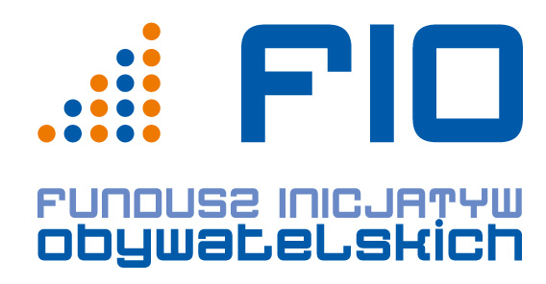


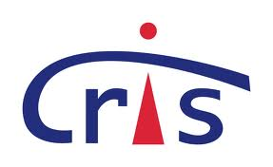
Projekt współfinansowany ze środków Ministerstwa Pracy
i Polityki Społecznej w ramach Programu Operacyjnego – Fundusz Inicjatyw Obywatelskich.
CENTRUM ROZWOJU INICJATYW SPOŁCZNYCH
ZWIĄZEK LUBUSKICH ORGANIZACJI
POZARZĄDOWYCH
Projekt współfinansowany ze środków Ministerstwa Pracy
i Polityki Społecznej w ramach Programu Operacyjnego – Fundusz Inicjatyw Obywatelskich.
CENTRUM ROZWOJU INICJATYW SPOŁCZNYCH
ZWIĄZEK LUBUSKICH ORGANIZACJI
POZARZĄDOWYCH
Projekt współfinansowany ze środków Ministerstwa Pracy
i Polityki Społecznej w ramach Programu Operacyjnego – Fundusz Inicjatyw Obywatelskich.
CENTRUM ROZWOJU INICJATYW SPOŁCZNYCH
ZWIĄZEK LUBUSKICH ORGANIZACJI
POZARZĄDOWYCH
Projekt współfinansowany ze środków Ministerstwa Pracy
i Polityki Społecznej w ramach Programu Operacyjnego – Fundusz Inicjatyw Obywatelskich.
CENTRUM ROZWOJU INICJATYW SPOŁCZNYCH
ZWIĄZEK LUBUSKICH ORGANIZACJI
POZARZĄDOWYCH
Partnerzy nieformalni:
Partnerzy nieformalni:

